本文档分为两大部分：

* 如何安装使用扩展
* 扩展的技术说明

一：如何使用扩展

目前尚未制作安装包，在Chrome/Forefox中，都是以开发者模式，加载扩展程序的。

1. 下载源码：<http://git.cdwp.cnbmxinyun.com/lengzhonggang/xpathinspector>
2. 在chrome中，打开<chrome://extensions/>，然后点击“开发者模式”按钮，再点击“加载已解压的扩展程序”按钮。

如图：

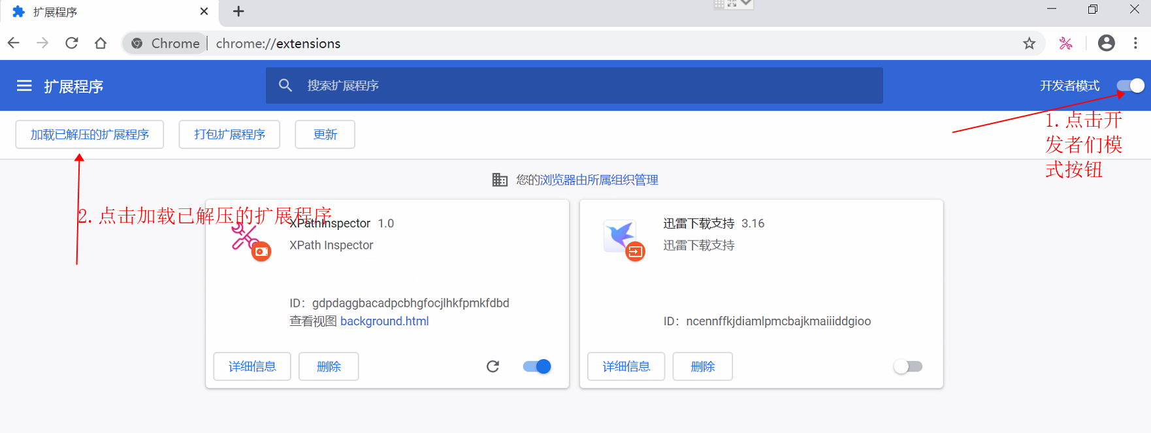

1. 点击“加载已解压的扩展程序”按钮后，会弹出目录选择框，我们选择已下载xpathinspector目录。

注意：选择扩展程序目录时，根目录一定要包含了manifest.json文件，否则Chrome会无法识别。

如图所示：

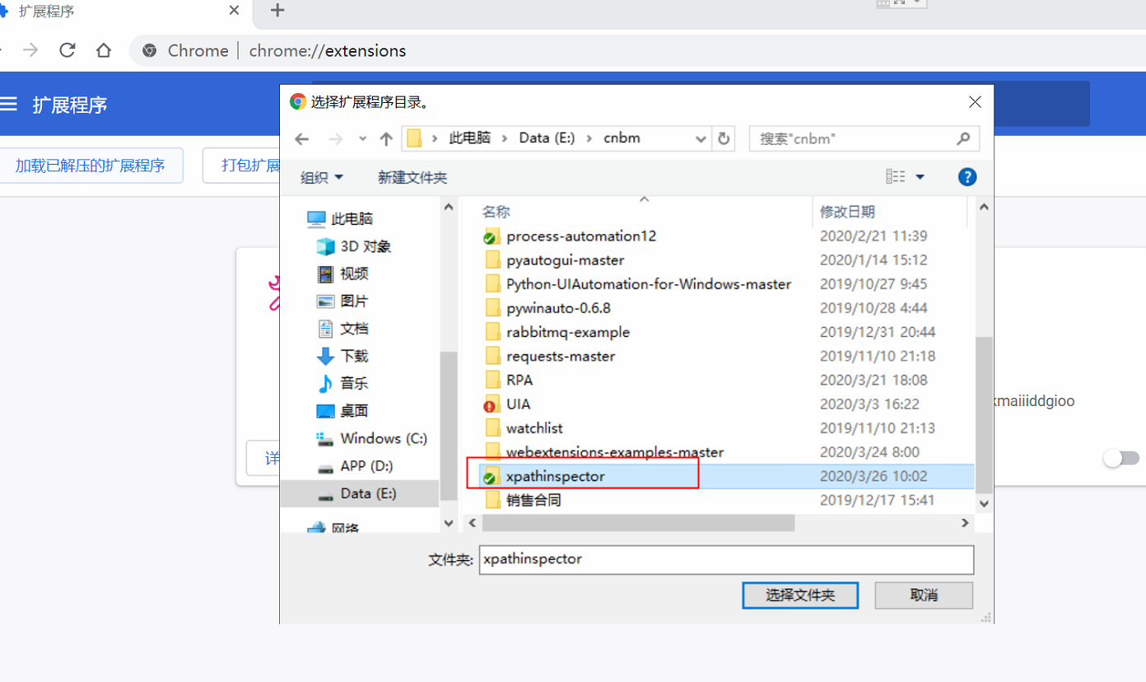

1. 扩展加载成功后，探测元素的功能，默认是禁用的。

使用快捷键Ctrl + Enter，或者点击浏览器扩展的图标，是可以启用和禁用的。

绿色图标，表示扩展已启用。

红丝图标，表示扩展已禁用。

注意：

快捷键的响应，是依赖于注入的页面，目前允许注入的页面，只能是以http,https协议访问的页面。

也就是说，在Chrome设置,Chrome扩展程序等以Chrome为协议开始的页面，是无法响应快捷键的。

另外，Chrome的扩展机制，是无法对Chrome扩展商店进行注入的，也就说在<https://chrome.google.com/webstore>中，也无法响应Ctrl + Enter快捷键。

如图：

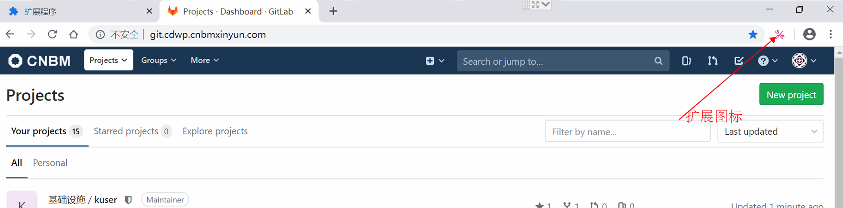

1. 探测元素。

扩展启用后，在目标页面中，按下Shift键后，滑动鼠标，挪移至目标元素，目标元素就会被高亮动画标出，并且在右下角的窗口中，显示对应xpath表达式以及目标元素文本。

如图：

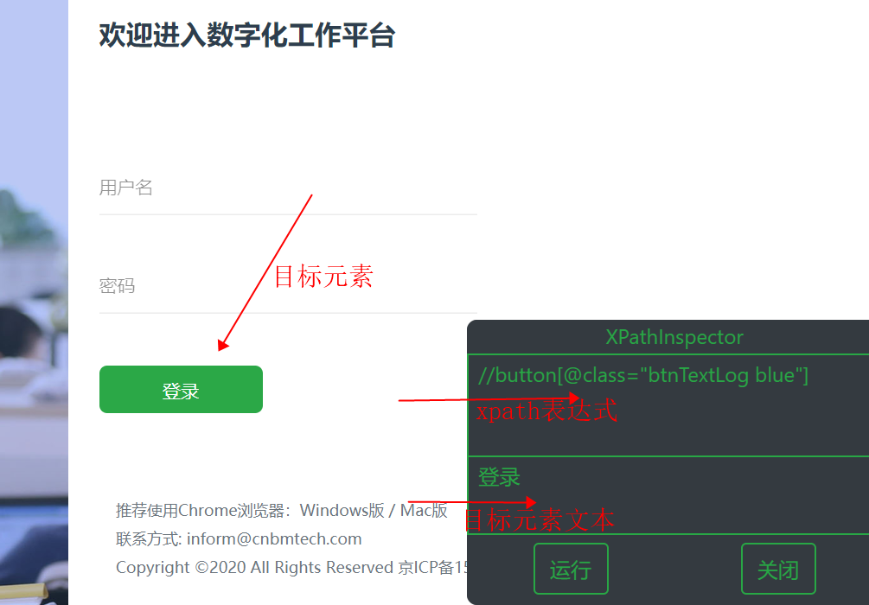

1. 其它

可以直接在Inspector的xpath表达式区域，键入表达式后，点击【运行】按钮。

如果找到目标元素，那么，页面会自动滚动至目标元素。

如果没有找到目标元素，那么，Inspector的结果区，会显示【找不到任何元素】。

在启用扩展后，Inspector弹窗默认在每个页面都会弹出的，可以点击【关闭】按钮，关闭当前页面的Inspector弹窗。

1. Firefox扩展的安装

在about:debugging#/runtime/this-firefox中，点击【临时载入附加组件】。

在弹出的扩展程序选择框中，选择的扩展的manifest.json文件。

如图所示：

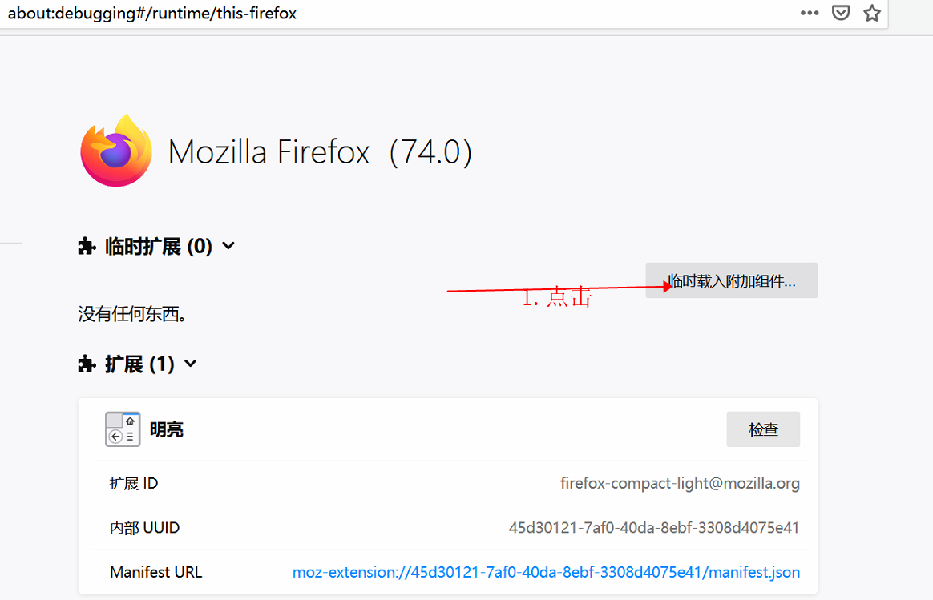

1. 在firefox中，Inspector扩展和Chrome中，功能，操作是一样的。

注意：在firefox中，在firefox的设置等私有页面，以及firefox的扩展商店（https://addons.mozilla.org）中，是无法响应Ctrl + Enter快捷键的

二：扩展的技术说明

1. 关于快捷键

在Chrome/Firefox中，可使用扩展API提供的快捷键注册功能，注册成功之后，是全局的系统快捷键。

但是，Chrome/Firefox对于注册的快捷键，有一定的规则限制，只允许有限的组合，它是不允许使用Ctrl + Enter注册为快捷键的。

所以，现在的快捷键的实现，是在浏览器的页面中，注入javascript，然后监听相关键盘消息，从而实现响应。

1. 关于页面通信

现在扩展，存在三个页面，分别是background，inject，toolbar。

其中background属于扩展背景页面，可以使用任意扩展API（弹窗等除外）。

而inject，toolbar是注入到用户任意页面中的，所以，使用扩展API时，存在一定的限制。

在chrome中：

inject，只可以使用runtime系列API，如，runtime.sendMessage。

toolbar，可以使用tabs系列API，如，tabs.sendMessage，tabs.getCurrent。

在firefox中：

inject，toolbar，都只能使用runtime系列API。

因为扩展是为了通用，所以最终方案，使用的是最小合集：

在inject，toolbar中，均只使用runtime系列API，二者的页面通信，是依赖于background进行消息转发。

在background页面中，使用tabs.sendMessage对inject，toolbar发送消息，实现消息转发。

注意，页面通信，也可以使用html5的postMessage实现，因为怀疑对用户页面会有意外影响，所以，并未采用。

1. 关于xpath

使用xpath，查找元素有多种方式：id,class,name,text,其它属性，绝对路径。

当使用id，找到目标元素时，那么就使用这种方式。

当没有id，或者使用id，找到的元素与目标元素不匹配时，那么，就在class,name,text其它属性中，使用组合的方式，逐个尝试。

如果找到了唯一的目标元素，那么，就使用这种组合中的一种方式，返回给用户，

如果没有找到，那么就是使用最后一种，也就是绝对路径的方式。

绝对路径，是目标元素节点开始，反向遍历至根节点。

注意，元素class，name，text，其中的组合有多种可能。

举例来说，有一个数组[“a“, “b”，”c“],那么它的组合，就有6种可能，分别是

[“a“], [“b”], [“c”], [“a”, “c”], [“b”, “c”], [“a”, “b”, “c”]